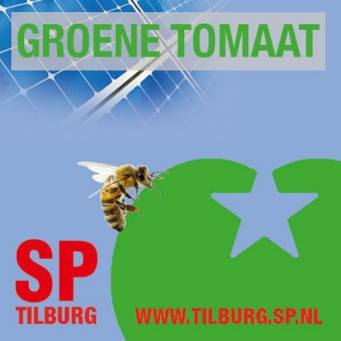

Maandag 19 december was de gemeenteraad weer bijeen.
Hoe heeft de groene tomaat zich bij deze raad en de voorbereidende commissies laten horen
*in het dossier “ontsluiting berkel enschot” heeft de groene tomaat nadrukkelijk aandacht gevraagd en
toezeggingen van de wethouder gekregen mbt
-zorg voor een verbeterde bus ontsluiting.
-zorg voor een goede en veilige fietsverbinding tussen binnen en buiten
-De koningsoordlaan gaat aangelegd worden. Zo’n ontsluitingsweg gaat een hoge
autodichtheid krijgen met de bijbehorende ziekmakende lucht- en geluidvervuiling. Draag er
samen met de bewoners zorg voor dat bij de inrichting van de koningsoordlaan veel
aandacht besteed wordt aan het gezondheidsaspect zodat de toenemende ziektelast
minimaal is.

*bij het dossier “circulaire economie” heeft de groene tomaat de noodzaak onderschreven maar ook
nadrukkelijk gepleit voor een goede zichtbaarheid. Activiteiten binnen de circulaire economie zijn in 9
niveaus te verdelen. De wethouder heeft toegezegd om alle activiteiten van nu en die gepland staan
voor de toekomst overzichtelijk te gaan rangschikken binnen de 9 niveaus zodat voor iedereen
duidelijk wordt wat we doen en het voor de burger helderder wordt waarbinnen iedereen kan
participeren. Een circulaire economie is een verantwoordelijkheid van iedereen!!

*Verder heeft de groene tomaat een initiatiefvoorstel ingediend waarin ze de gemeente oproept echt
werk te gaan maken van een schonere en gezondere lucht voor elke Tilburger. De lucht in Tilburg is
voor veel te veel mensen ziekmakend. Dat is onacceptabel!

*tot slot kunnen we mededelen dat de volgende door de groene tomaat geïnitieerde voorstellen
-“meer groene daken en gevels” wordt januari 17 eindelijk meer concreet.
-“groen kost niets want levert financieel veel meer op(TEEB)” wordt in mei 17
meer geconcretiseerd.

Indien u vragen of opmerkingen heeft. Loop er niet mee rond maar stel ze!
De groene tomaat
keesvanham@raadtilburg.nl

